※この要項はホームページからダウンロードできます。（http://www.naturegame.or.jp/news/003075.html）

第27回全国ネイチャーゲーム研究大会
IN 岐阜2017 参加要項

見て・聞いて・感じて！
飛騨の自然と暮らし

期 日 平成29年6月2日（金）〜4日（日）
会 場 国立乗鞍青少年交流の家（高山市）

全国ネイチャーゲーム研究大会にお申し込みいただきありがとうございました。

現在、仮申込として席を確保しております。

本参加要項をよくお読みの上、
本申し込み手続きをお願いいたします。

なお、ご都合がつかなくなり申込を取りやめる場合は、必ずご一報くださいますようお願いいたします。


参加にあたっての注意事項

〜重要 必ずお読みください〜

①青少年施設での開催に関する注意事項
会場となる交流の家は青少年教育施設となります。当日は会場の貸切使用ではなく、他の団体と譲り合いながらの使用となり、また、食事時間、入浴時間、消灯時間、朝のつどい、掃除、夕べのつどい等、決められた施設のルールに基づく生活スケジュールとなります。できるだけ参加される皆様が心地よい時間を過ごしていただけるよう、最善の努力をいたしますが、施設のルールがあることをご理解ください。

②遅刻、早退される方へ（参照❾会場への行き方）
会場となる交流の家へアクセスするための公共交通機関はありません。定員8名、1日1便、事前予約制のオンデマンドバスがあるだけです
遅刻、早退される方におかれましては、自家用車もしくはタクシーでの移動となること予めご了承ください。※参考 高山駅〜交流の家 タクシー代 8000円〜10000円ぐらい

③ワークショップについて
3月末までに到着した参加調査用紙を対象にワークショップの抽選会を（４月初旬頃）行います。抽選後、確定ワークショップのご案内をいたします。
なお、4月以降のお申込みや参加調査用紙の到着分は、先着順にて空席のあるワークショップをご案内させていただきます。また、ワークショップごとに別途［プログラム費］がかかります。

④フリープログラムを主催される方へ
朝は5：30から施設外に出ることができます。夜は22：00に施錠されますので、それまでには必ず帰ってくるようにしてください。
イノシシは子育ての時期で気がたっています。また、施設内にはツキノワグマが出ることもあります。野生動物には十分に注意してプログラムを実施してください。

❶お申し込み手続き

現在、仮申込として席を確保しています。本参加要項が到着したら2週間以内に、以下の説明に沿って本申込の手続きをお願いします。

①まずは「参加調査用紙」を日本協会へ返送してください
（メール添付、ファクス、郵送のいずれでも可）
参加調査用紙の様式はホームページからもダウンロードできます。

http://www.naturegame.or.jp/news/003075.html

②参加費を下記口座へお振込みください
参加費：会員 ２６,０００円 一般 ２８,０００円

みずほ銀行 新宿支店 普通 ５４６７９０９
日本シェアリングネイチャー協会

＊振り込み手数料はご負担ください。
＊必ず申込参加者氏名を入力してください。
参加者氏名以外の名前や、複数名の参加費をご入金頂く場合は、必ず連絡をしてください。
＊ご都合で手続きが遅れる場合はご一報ください。

❷大会概要
趣 旨：ネイチャーゲームを普及している全国の実践者および愛好者および広く一般の方が集い、自然体験活動、研究活動、参加者との交流を行い、ネイチャーゲームの普及および振興を図り、もって国民の心身の健全な発達に寄与することを目的とします。
テーマ：見て・聞いて・感じて！ 飛騨の自然と暮らし
日 程：平成29年6月2日（金）15：00 〜 6月4日（日）11：00 2泊3日
会 場：国立乗鞍青少年交流の家 岐阜県高山市岩井町913-13
TEL(0577)31-1013 / FAX(0577）31-1025 http://norikura.niye.go.jp/

6/2（金） 14時より2階ホールにて受付を開始します。

参加費：会員 26,000円、一般 28,000円（宿泊費・一部食費/プログラム費等）
※別途ワークショップ費用が必要となります
定 員：150名（先着順）
単 位：参加された方はリーダー研修【1回】が認定されます。
主 催：公益社団法人日本シェアリングネイチャー協会
協 力：岐阜県シェアリングネイチャー協会
後 援：スポーツ庁、農林水産省 （申請中）環境省
問合せ：公益社団法人日本シェアリングネイチャー協会
電話 03-5363-6010（平日のみ10時〜18時）ファクス 03-5363-6013
メール kenkyutaikai＠naturegame.or.jp
担当 渡辺峰夫 / 山口哲也

❸キャンセルについて

以下のキャンセル料と返金手数料を差し引いた差額を返金いたします。
キャンセルご連絡時に返金先となる金融機関の口座をお知らせください。

キャンセル申し出  連絡受理日 | キャンセル料 | 連絡先
キャンセル申し出  連絡受理日 | キャンセル料 | 日本協会へ  直接電話  03-5363-6010 | メール  kenkyutaikai＠naturegame.or.jp  返信がない場合はメールが届いていない可能性がありますので、必ずお電話でご確認ください。
5月25日（木）まで | なし | ○ | ○
5月26日（金）〜5月31日（水） | 5,000円 | ○ | ×
前日 6月1日（木） | 10,000円 | ○ | ×
当日 または 連絡なし | 全額 | ○ | ×  本部連絡先  スタッフ携帯 090-4941-6433

❹中止について

万が一大会が中止になるようなことがありましたら、すぐにご連絡をします。
お振り込みいただきました参加費は全額ご返金させていただきます。
❺スケジュール

 | 1日目 ６月２日（金） | 2日目 ６月３日（土） | 3日目 ６月４日（日）
午  前 | 11：10 送迎バス①出発 | ＜フリープログラム＞  7：00 朝のつどい  7：20 朝の掃除  7：40 朝食 【食 堂】  ワークショップ（P6〜参照）  8:30 A.白川郷コース（バス移動）  8:30 B.巌立峡コース（バス移動）  8:30 C.薬膳コース （バス移動）  9:00 D.木育コース  9:00 E.絵本 コース  12：00 昼食（ワークショップごと） | ＜フリープログラム＞  7：00 朝のつどい  7：20 朝の掃除  7：40 朝食 【食 堂】  9：00 全体プログラム  10：40 閉会式  11：00 解散  11：10 送迎バス③出発
午  後 | （※13：00 日本協会 総会）  13：30 送迎バス②出発  14：00 受付開始【2階ホール】  15：00 開会式 【講 堂】  施設オリエンテーション  15：30 基調講演 〃  16：50 終了  17：00 夕べのつどい  18：00 夕食 【食 堂】 | 13：00 ワークショップ（つづき）  16：30 終了  17：00 夕べのつどい  18：00 夕食 【食 堂】 | 12：10 送迎バス④出発
夜 | 19：00 奨励賞受賞式  19：30 WS説明会  20：00 終了  ＜フリープログラム＞  21：40 終了  22：30 消灯 | 19：00 座アラカルト  21：40 終了  22：30 消灯

※天候、フィールドの状況、他団体との調整等によりスケジュールや内容は変更となる可能性があります。あらかじめご了承ください。

※座アラカルトは、話したいテーマや深めたいことなどの「座」を座主が開き、参加者は興味のあるテーマの座に集まり、情報交換やテーマを深めていく場です。
懇親会の座も開く予定です。
❻ワークショップ （抽選会にて決定します）
5つのワークショップの中から第1〜第5希望までを参加調査用紙にお書きください。
3月末までに到着した調査用紙を対象に4月初旬に抽選を行います。

抽選方法
・定員を超えなかったコースを第1希望とした方は、抽選はせずそのまま確定となります。
・定員を超えたコースを第1希望とした方は、抽選を行い定員枠まで参加者を確定します。
・第1希望の抽選から漏れた方は、第2希望の残り空席分で、再抽選を行い、以下これを繰り返します。
・第1希望のみ書かれて第2希望以降書かれてない方については、第1希望の抽選で漏れた時点で、それ以降
の抽選ができませんので、必ず第5希望まで記入ください。

確定したワークショップについては、改めてお知らせします。
コースごとに必要な費用は当日集金いたします。
ワークショップの詳細については、1日目のワークショップ説明会にて説明いたします。

□体力度の★マークについて（スタミナの目安です）
★ １個：あまり体力は要しません。
★★ ２個：登坂の少ない数時間のウォーキングです。
★★★３個：軽登山程度の運動量です。

A白川郷  定員30名  体力度★★ | 【見る】  「伝統と人々の暮らしが息づく世界遺産の集落を歩く」コース
プログラム費 3,500円（昼食費含む）
活 動
白川郷合掌造りを一望する展望台から、集落全体を望みながら、集落の知恵を学び感じ取ります。
続いてナショナルトラストの合掌造り、有料施設の合掌造り(神田家）で、案内人から白川郷の伝統文化と生活について説明を受け、自然と共に生きる山間ならではの生活に触れて下さい。

会 場：白川郷（大野郡白川村）※雨天変更なし
案内人：川尻秀樹（森林インストラクター）
持ち物：帽子、水筒、筆記具、雨具、履きなれた靴、デジタルカメラ又はカメラ付き携帯

B巌立峡  定員30名  体力度★★★ | 【聞く】  「滝の瀬音を聞きながらめぐる飛騨 小坂の滝」コース  （岐阜の宝物第1号）
プログラム費 3,200円（昼食費含む）
活 動
御嶽山が育んだ大自然の渓谷を流れるいくつもの滝の瀬音に耳をすまし、悠久の時を感じてみます。ＮＰＯ法人飛騨小坂200滝のガイドにより、岐阜の宝物第１号の飛騨小坂の滝めぐりを組み込んだ自然にふれあう活動を体験します。
途中の、溶岩台地に広がる新緑の中ではお楽しみ体験も予定しています。
昼食では郷土料理の朴葉寿司を堪能いただけます。

会 場：小坂の滝（下呂市小坂町）
コースガイド：熊﨑 潤（飛騨小坂２００滝）※ガイドは、変更となる場合があります。

悪天時：小雨決行。大雨警報発令等の荒天時は、飛騨小坂ふれあいの森にて、バームクーヘンづくりとガラス細工づくりに変更となります。

会 場：飛騨小坂ふれあいの森
製作指導：高瀬 孝造（飛騨小坂ふれあいの森管理人）

持ち物：野外活動に適した汚れても良い服装、帽子、水筒、筆記具、雨具（セパレート型）、履きなれた靴 ※日中の気温目安 20℃前後

C薬膳  定員20名  体力度★★ | 【味わう】  「森でほっこり 薬膳と温泉で癒しを愉しむ」コース
プログラム費 3,000円（昼食・入浴料含む）
活 動
南飛騨の四美の森を、案内人と一緒にゆっくり自然散策します。趣のある古民家で医食同源の講話を聞いてから、薬膳弁当をいただきます。食後は温泉も愉しみます。
森や川、田畑や家屋など一つの集落まるごとの「癒しの里」で、飛騨の自然と文化を体感し、健康と暮らしについて考えたいと思います。
※散策ルートは 整備された森の遊歩道です。

会 場：南ひだ健康道場・しみずの湯（下呂市萩原町四美地区）
薬膳講師：沢之向節子（飛騨の薬膳娘 代表）
持ち物：帽子、水筒、筆記具、雨具、歩きやすい服装、履きなれた靴・温泉入浴のためタオル

D木育  定員24名  体力度 ★★ | 【匂う】  「ツリークライミングと木育」コース
プログラム費 3,500円（昼食費含む）
活 動
乗鞍青少年交流の家周辺で新緑の匂いに包まれながら、飛騨高山の自然に溶け込んでいくような感覚を体感していただきます。
ぎふの木のおもちゃ遊びで童心に帰り、自然の中でネイチャーゲームを楽しんでいただきます。
また、子どもから大人、そして、チャレンジドの方々も安全に楽しめるツリークライミング体験で樹上の世界を垣間見たり、自分だけの「鼻で奏でる笛（鼻笛）」を作り、木の香りを楽しんでいただきます。
最後は参加者全員で、鼻笛アンサンブルにより、森の音を奏でたいと思います。自分で作った鼻笛は、特製巾着袋に入れてお持ち帰りいただけます♪

会 場：国立乗鞍青少年交流の家周辺の森林 ※雨天時体育館
講 師：ツリークライミング 有賀浩二（オフィシャルインストラクター）
木育クラフト 栗谷本征二（栗くり工房代表）
持ち物：野外活動に適した汚れても良い服装（長袖・長ズボン）、帽子、水筒、筆記具、履きなれた靴、タオル、バンダナ、軍手

E絵本  定員35名  体力度★ | 【感じる】  「命を感じる絵本と自然とネイチャーゲーム」コース
プログラム費 3,000円（昼食費含む）
活 動
好きな絵本を手に森へ出かけ、自然の中で絵本タイム。さらに岐阜県出身の自然派絵本作家 村上康成さんと共に命のつながりをテーマに色づくりから始め、ひとりひとりがＢ１紙大の作品を作ります。

会 場：国立乗鞍青少年交流の家内
講 師：村上康成（絵本作家）
持ち物：汚れても良い服装、帽子、水筒、ハサミ、鉛筆、絵筆、好きな絵本

❼持ち物 □＝必須 ◯＝あるとよいもの

□上履き 絶対に忘れないように必ずお持ち下さい！！
□野外で活動しやすい服装と靴 □着替え（暖かい服装） □帽子 □水筒
□寝間着 □洗面用具 □タオル □保険証（コピー可） □マイカップ □マイごみ袋
□筆記用具 □敷物 □移動用バッグ（ナップザック等） □雨具（傘とレインウェア）
□２日目のワークショップで必要なもの
○虫除けスプレー ○虫さされの薬 ○常備薬
○交流のきっかけとなる名刺など ○その他必要と思われるもの

※施設の標高は1510ｍです。朝晩など、気温が低いことを想定した準備をお願いいたします。

※施設の常備品として【シャンプー、ボディソープ】があります。

※施設付近での携帯電話電波状況 ドコモ◯ au△ ソフトバンク×

■荷物送付について
「全国ネイチャーゲーム研究大会参加」とわかるように表記してお送りください。

❽その他
■展示・閲覧コーナー
各組織の行事案内、活動報告などを展示、閲覧するコーナーを設けます。設置希望の方は資料等に「見本用」か「配布用」かのどちらかを明記して、当日各自で設置してください。資料の管理も各自でお願いします。

■グッズ販売
ネイチャーゲームショップ
ネイチャーゲームグッズや新商品などを取り揃えて現地販売します。Ｔシャツなどサイズのあるものは品切れになる場合がありますので、お早めのご利用をお勧めします。
また、予め購入したいものがありましたら、参加調査用紙にてお知らせください。

■差し入れ大歓迎
研究大会ではプログラム終了後の夜の懇親会も楽しみのひとつ。懇親会を盛り上げるような差し入れ大歓迎です。

■写真撮影について
当日は記録のための撮影させていただきます。また、どこかのタイミングで集合写真を撮影予定です。集合写真は後日日本協会ホームページよりダウンロードできるようにします。

❾会場への行き方 送迎バス、タクシー、自家用車のいずれかでお越しください。

■送迎バス JR高山駅より送迎バスを運行します。

送迎バスに乗車いただくには、事前の予約が必要です。
乗車希望の方は参加調査用紙に記入ください。先着順にて席を確保させていただきます。

6/2（金）  往路 | 第①便 | 11：10高山駅発 12：10交流の家着（総会出席者優先）
6/2（金）  往路 | 第②便 | 13：30高山駅発 14：30交流の家着
6/4（日）  復路 | 第③便 | 11：10交流の家発 12：10高山駅着
6/4（日）  復路 | 第④便 | 12：10交流の家発 13：10高山駅着
JR高山駅東口 バス乗り場より発車します。往路の送迎は同じバスでのピストン送迎です。
遅刻者を待つことはできないので、時間に余裕を持ってバス乗り場までお越しください。

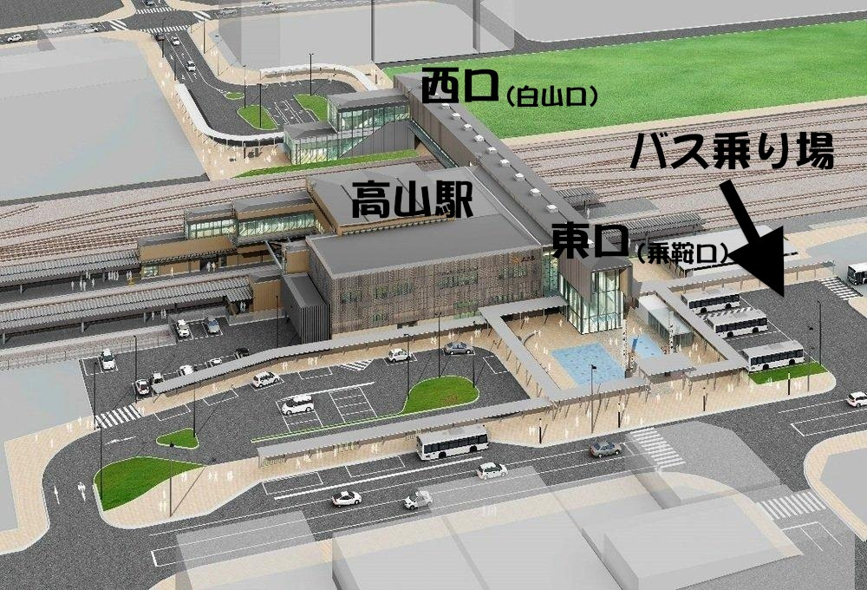

■タクシー 高山駅〜交流の家 料金8000円〜10000円程度 約60分

※オンデマンドバス 定員8名 1日1便 事前予約制のバス
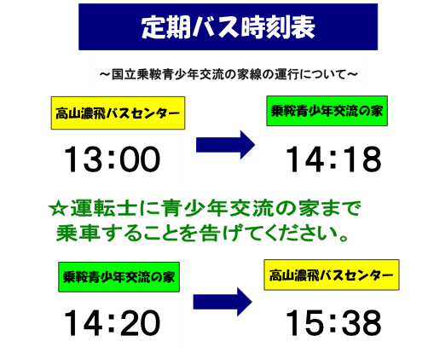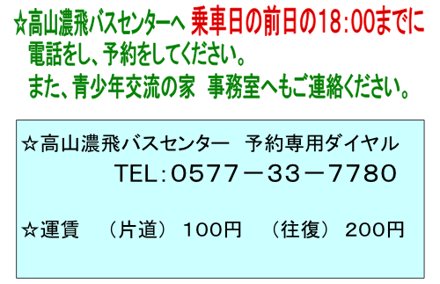

エクスカーション要項（長野県シェアリングネイチャー協会主催）
体力度：★★★

芽吹きの上高地で自然を満喫
〜火山と梓川の深い関係を体験〜

大会会場地に隣接する山岳観光のメッカ上高地は、飛騨高山と深い関係があります。
雪が解けて命が躍動する６月の上高地で自然を満喫すると同時に、急峻な槍穂高連峰の直下に１０数キロメートルにわたってほぼ平坦な上高地を造り出した火山群と梓川の深い関係を、信州大学山岳科学研究所の原山智教授とともに体験してみませんか。

■ツアー概要
日 程：６月４日( 日 ) 〜５日（月）
会 場：上高地（大正池、小梨平、明神池ほか）
定 員：３０名 先着順 （最小催行人数１５名）
参加費：１３，０００円程度（１泊２食 テキスト代込み）
担 当：牧野内 生義 E-mail：i.macky33547sn-n@ab.auone-net.jp

申 込：研究大会参加調査用紙のエクスカーション希望欄にチェックを入れてください。
参加申込者には担当より、別途詳細な案内をさせていただきます。

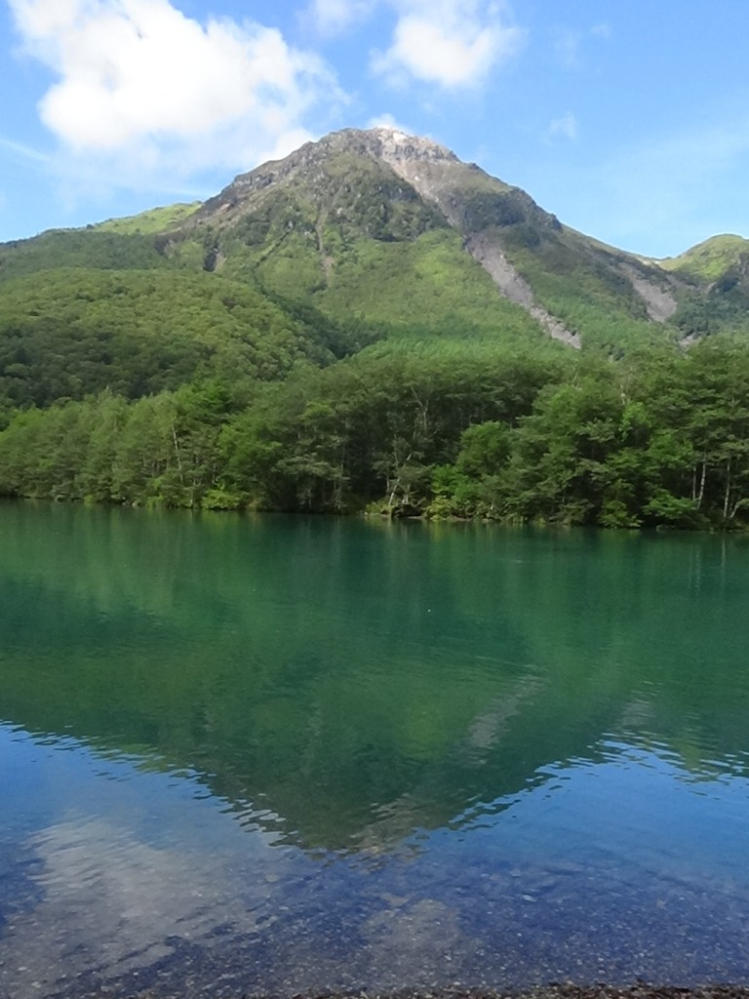
■予定スケジュール
6月４日 (日）
11:00 大会終了後、バスにて出発
（途中で昼食をとります）
14:00 大正池着、原山教授とともに上高地体験
田代湿原やウェストン碑・河童橋など
17:00 宿舎「アルプス山荘」到着、宿泊
（日本山岳ガイド協会研修所）
6月５日（月）
07:30 朝食
08:30 宿舎出発、明神池トレッキング
12:00 宿舎帰着。昼食。
14:00 上高地バスターミナルにて解散

◆講師紹介
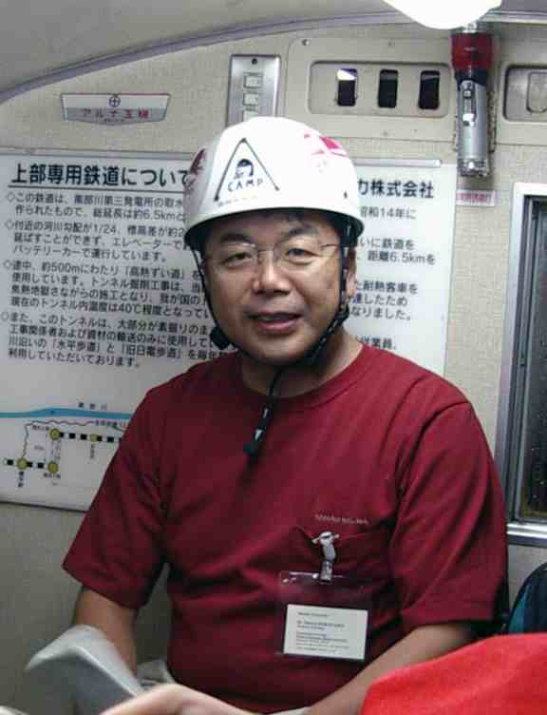
原山 智（ハラヤマ 原山 智（ハラヤマ サトシ）教授
信州大学山岳科学研究所地形地質・防災研究部門長
火成岩岩石学を研究分野とする理学博士
上高地・槍穂高連峰を中心に日本アルプスを研究フィールドとし、
その形成過程並びにこれに関わるテクトニクスとマグマ活動を研究
テーマとする。
上高地から日本アルプスを熟知したアルプス研究の第一人者

